Всероссийский конкурс юных исследователей окружающей среды
имени Б.В. Всесвятского

Федеральный этап

Номинация «Прикладная клеточная биология, биотехнология, генетика и селекция»

АНАЛИЗ ЧУВСТВИТЕЛЬНОСТИ К АНТИБИОТИКАМ ШТАММОВ ESCHERICHIA COLI, ВЫДЕЛЕННЫХ ИЗ КИШЕЧНИКОВ СЕЛЬСКОХОЗЯЙСТВЕННЫХ ЖИВОТНЫХ В НЕКОТОРЫХ ХОЗЯЙСТВАХ МУРМАНСКОЙ ОБЛАСТИ

Автор:
Ринус Элина Станиславовна,
Мурманская область, г. Мурманск,
ГАНОУ МО «ЦО «Лапландия», 9 класс.
Научный руководитель:
Глазунова Елена Джемсовна,
педагог дополнительного образования
ГАНОУ МО «ЦО «Лапландия»

г. Мурманск
2024 г

Оглавление

 | Стр.
Введение…………………………………………………………………… | 3
Методика…………………………………………………………………… | 4
Результаты и обсуждение……………..………………………………….. | 5
Выводы……………………………………………………………………… | 9
Заключение………………………………………………………………… | 9
Место и сроки проведения исследования………………………………… | 10
Благодарности……………………………………………………………… | 10
Список литературы………………………………………………………… | 10
Приложения………………………………………………………………… | 12

Введение
Всемирная организация здравоохранения называет нечувствительность возбудителя заболевания к различным антибиотикам — антибиотикорезистентность — одной из главных угроз мировому здравоохранению. В большинстве случаев возбудитель заболевания устойчив сразу к нескольким группам антибиотиков, из-за этого для лечения пациента необходимо применять более дорогие препараты новых поколений, порой обладающие серьёзными побочными эффектами. Уровень смертности от бактериальных заболеваний и стоимость лечения повышаются [1].
Резистентность микроорганизмов продолжает распространяться на новые группы антибиотиков, растет доля мультирезистентных бактерий – устойчивых сразу к нескольким противомикробным средствам [2].
В Европе проследили динамику развития антибиотикорезистентности с 2007 по 2015 год. Оказалось, что ущерб, причиняемый устойчивыми заболеваниями, вырос в два раза. За этот промежуток времени количество смертей от кишечной палочки Escherichia coli, устойчивой к цефалоспоринам, выросло в 4 раза. На данный момент от заболеваний, вызываемых устойчивыми микроорганизмами, гибнет порядка 700 тысяч человек в год. Если ситуация не изменится, то, по прогнозу, к 2050 году это количество достигнет порядка 10 миллионов человек [3]. Колоссальные убытки также несет сельское хозяйство: животные равным образом подвержены риску заболеваниям, вызываемыми устойчивыми бактериями. Более того, сельское хозяйство является основным поставщиком устойчивых к антибиотикам штаммов микроорганизмов. Это происходит из-за того, что скот содержится в условиях скученного содержания и при возникновении бактериальных заболеваниях подвергается регулярному введению противомикробных препаратов [4]. Это способствует возникновению антибиотикорезистентности в первую очередь у типичной флоры желудочно-кишечного тракта, например, у кишечной палочки E. coli, которая является одной из самых распространенных пищевых зоонозных бактерий в Российской федерации. Если животное инфицировано патогенным штаммом, то мясо, яйца и другие продукты, входящие в рацион человека, также будут заражены. Возможность передачи этих бактерий от животного к человеку вызывает серьезную угрозу для общественного здоровья [5]. В первую очередь пищевые зоонозные инфекции опасны для людей с ослабленным иммунитетом – детей и пожилых людей. Но существуют штамм E. coli, которые могут привести к летальному исходу совершенно здорового человека [6].
Главный фактор роста устойчивости бактерий к противомикробным препаратам – демографический: людей становится больше, растет плотность, скученность населения, людям необходимы продукты питания, а значит нужно больше сельскохозяйственных животных. Применения антибиотиков становится все более доступным в развивающихся странах – в Индии, Африке и не всегда антибиотики применяют правильно [1].
В связи с широким распространением антибиотикорезистентности у микроорганизмов, становится необходимым наблюдение за появлением у них нечувствительности к противомикробным препаратам. Основным источником бактерий, резистентных к антибиотикам, являются крупные хозяйства. Во многих странах мира ведется ветеринарный мониторинг антибиотикорезистентности микроорганизмов, позволяющий оценить степень распространения устойчивости бактерий, выделенных из биоматериала сельскохозяйственных животных, к противомикробным препаратам и подобрать наиболее эффективные антибиотики для лечения заболеваний. В странах Европы, Северной Америки, в Австралии ведется система ветеринарного мониторинга. В Индии, Африке, в странах Азии такой системы пока нет. В нашей только начинает развиваться наблюдение за устойчивостью микроорганизмов к антибиотикам, на данный момент в некоторых регионах ведется сбор данных о зоонозных патогенах на уровне отдельных проектов [3]. Подобные исследования в Мурманской области раньше не проводились. Наши данные могут помочь оценить, как будет изменяться ситуация с распространением антибиотикорезистентности в ближайшем будущем.
Цель работы:
Проанализировать распространение резистентных штаммов бактерий Escherichia coli в кишечнике сельскохозяйственных животных в некоторых хозяйствах Мурманской области.
Задачи:
1) Сбор образцов фекалий сельскохозяйственных животных из разных хозяйств Мурманской области и выделение чистых линий бактерии E.coli.
2) Оценка резистентности исследуемых штаммов E.coli к пяти антибиотикам разных групп.
Методика
Материалом для исследования служили фекалии сельскохозяйственных животных: коров, телят, кур, коз, страусов и оленей. Образцы отбирали в хозяйствах Мурманской области. Образцы фекалий для исследований отбирались в стерильные емкости, до момента исследования хранились в холодильнике при температуре +4°C.
В исследовании определялась устойчивость к пяти видам антибиотиков: ампициллин (амп) – 10 мкг (группа пенициллинов), цефотаксим (цтк) – 30 мкг (группа цефалоспоринов), хлорамфеникол (левомицетин, лев) – 30 мкг (группа амфениколов), ципрофлоксацин (цип) – 5 мкг (группа фторхинолонов), тетрациклин (тет) – 30 мкг (группа тетрациклинов). Всего было исследовано 76 образцов фекалий сельскохозяйственных животных с разным анамнезом жизни. Устойчивость определялась у 25 выделенных чистых линий штаммов кишечной палочки из разных хозяйств Мурманской области.
Первичный посев образцов осуществлялся на жидкую питательную среду Бульон-ГРМ. После инкубирования в течение суток исследуемый материал переносился на поверхность плотной питательной среды Эндо-ГРМ по методу Дригальского. Этот шаг повторялся до выделения чистой культуры E.coli. После каждого пересева чашки Петри инкубировались в термостате при 37 градусах в течение 24 часов. Для колоний E.coli на питательной среде Эндо характерен темно-красный или фиолетовый цвет с металлическим блеском (Приложение, рис. 3).
Образцы, колонии которых не имели металлического блеска на среде Эндо (Приложение, рис. 4), были пересажены на питательную среду Олькеницкого (железо-глюкозо-лактозный агар с мочевиной) для проведения дополнительной идентификации энтеробактерий (Приложение, рис. 5).
Для идентификации выделенных штаммов бактерии проводилась окраска по методу Грама.
После выделения чистой культуры на питательной среде Эндо, колонии E.coli переносились на питательную среду Агар-ГРМ для проведения теста на антибиотикорезистентность. Из полученных колоний была приготовлена суспензия, которая соответствовала стандарту мутности «McFarland 0,5 ед.». Полученную суспензию исследуемой культуры «плотным штрихом» наносили на всю поверхность чашки Петри со средой ГРМ, пинцетом размещали на каждую чашку Петри по 5 дисков с антибактериальными препаратами и инкубировали в течение суток при температуре 37 градусов. По истечении 24 часов линейкой был измерен диаметр зоны подавления роста вокруг дисков с антибиотиками на фоне сплошного роста бактерий (Приложение, рис. 6-7). Оценка резистентности штаммов к антибиотикам осуществлялась на основании критериев нормативных документов [7].
Проверка достоверности полученных результатов осуществлялась путём определения чувствительности к антибиотикам у контрольного штамма E.coli ATCC 25922.

Результаты и обсуждение
Было получено 25 чистых линий из образцов фекалий холмогорских лактирующих коров, принимающих антибиотики, и сухостойных коров, не принимающих антибиотики, курицы и козы зааненской, страуса и северного оленя, голштинских лактирующих коров и двух телят, не принимающих антибиотики, и сухостойных коров, принимающих цефтил. Зависимости выделения чистых культур от возраста, вида, анамнеза животных не выявлено.
Образцы фекалий голштинских коров, принимающих цефтил, среди которых были как лактирующие, так и сухостойные, из которых не удалось выделить кишечную палочку, дополнительно были пересеяны на дифференциально-диагностическую питательную среду Олькеницкого. По изменению окраски среды было выявлено наличие бактерий родов Proteus и Shigella, которые являются как патогенами, так и симбионтами кишечника человека и животных, чаще изолируются из кишечника животных с диарейным синдромом. Важной особенностью протеев является высокая степень антибиотикорезистентности [8]. Вероятно, у данных животных наблюдается дисбактериоз на фоне приёма антибиотика, из-за которого не удалось выделить культуру E.coli.
Также возможно, что в части образцов E.coli погибли во время хранения перед исследованием, так как реактивы для исследования поступили с опозданием.
Оценили резистентность к пяти антибиотикам разных групп для 25 образцов. Результаты измерения зоны подавления роста представлены в табл. 1. Зеленым цветом указана чувствительность образца к антибиотику, красным цветом — резистентность, оранжевым — умеренная резистентность, синим представлен контрольный штамм.
Среди выделенных штаммов есть как чувствительные ко всем 5 видам антибиотиков, так и обладающие резистентностью, в том числе и множественной. Проанализировав данные, мы выявили долю резистентных штаммов бактерий от общего количества для каждого антибиотика: к тетрациклину нечувствительны 80% штаммов, к ампициллину — 32%, к цефотаксиму – 12%, к хлорамфениколу (левомицетину) — 8%, устойчивости к ципрофлоксацину не выявлено (рис.1). Большинство проанализированных штаммов обладали устойчивостью к одному из пяти антибиотиков, их доля составляла 60%. Резистентность к двум антибиотикам проявило 16% штаммов, а 12% штаммов проявили множественную устойчивость. Один штамм оказался нечувствительным ко всем антибиотикам, кроме ципрофлоксацина (рис. 2).
Также были подсчитаны доли умеренно чувствительных штаммов: к хлорамфениколу – 12%, к ампициллину – 8%, к цефотаксиму и ципрофлоксацину – по 4% (рис. 1).
Таблица 1
Размеры зон подавления роста бактерий вокруг дисков с антибиотиками, мм

№ п/п | Шифр образца | Антибиотик
№ п/п | Шифр образца | тет | лев | амп | цип | цтк
1. | 232205 | 17 | 29 | 23 | 34 | 36
2. | 232218 | 0 | 22 | 18 | 35 | 30
3. | 232270 | 0 | 30 | 21 | 35 | 33
4. | 232356 | 10 | 28 | 20 | 38 | 37
5. | 232388 | 0 | 25 | 0 | 24 | 23
6. | 232411 | 10 | 25 | 22 | 27 | 34
7. | 232463 | 0 | 26 | 0 | 34 | 34
8. | 232464 | 0 | 0 | 0 | 35 | 17
9. | 232532 | 0 | 16 | 23 | 35 | 30
10. | 232540 | 17 | 26 | 22 | 32 | 30
11. | 232553 | 0 | 25 | 0 | 34 | 21
12. | 232571 | 9 | 25 | 21 | 40 | 32
13. | 232573 | 9 | 26 | 24 | 35 | 31
14. | 232584 | 0 | 21 | 16 | 31 | 31
15. | 232600 | 0 | 16 | 18 | 39 | 31
16. | 232668 | 0 | 28 | 19 | 39 | 18
17. | 232686 | 8 | 21 | 16 | 33 | 32
18. | 232691 | 0 | 25 | 22 | 31 | 37
19. | 232694 | 0 | 12 | 0 | 35 | 34
20. | 232696 | 17 | 27 | 0 | 35 | 33
21. | 232719 | 0 | 24 | 17 | 34 | 31
22. | 232759 | 18 | 28 | 17 | 40 | 33
23. | 232789 | 17 | 17 | 0 | 37 | 32
24. | 232824 | 0 | 25 | 9 | 43 | 30
25. | 233248 | 8 | 26 | 24 | 35 | 33
26. | ATCC 25922  (контроль) | 18 | 25 | 22 | 38 | 32
Интерпретационные категории и диаметр зон подавления роста |  | S: ≥15  I: 12-14  R: ≤11 | S: ≥18  I: 13-17  R: ≤12 | S: ≥17  I: 14-16  R: ≤13 | S: ≥26  I: 22-25  R: ≤21 | S: ≥26  I: 23-25  R: ≤22

Рис. 1. Доля выделенных штаммов, резистентных, чувствительных и умеренно чувствительных к каждому из исследованных антибиотиков, в %

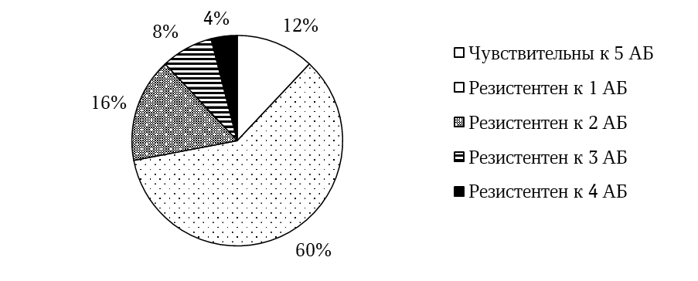
Рис. 2. Доля выделенных штаммов, резистентных к разному количеству антибиотиков, в %

В литературе имеются данные по распространению антибиотикорезистентных штаммов бактерий в фекалиях сельскохозяйственных животных некоторых регионов.
Полученные нами результаты отличаются от представленных в литературе. Согласно нашим данным, в Мурманской области среди штаммов E.coli более половины (80%) резистентны к тетрациклину, но все чувствительны к ципрофлоксацину, в то время как в центральном регионе Украины среди патогенных для птицы культур E. coli ниже доля резистентности к тетрациклину (38,5%), однако довольно распространена резистентность к ципрофлоксацину (23,7%) [9]. Возможно, отличия результатов обусловлены разницей в лечении антибактериальными препаратами, рационом питания и условиями содержания животных.
По нашим данным, в Мурманской области доля штаммов E.coli, резистентных к ампициллину, составляет 32%, а к хлорамфениколу 8%. В работе А.В. Забровской, исследовавшей резистентность E.coli у коров из северо-западного федерального округа РФ, болеющих маститом, к этим препаратам значительно выше — 72,7% и 16,7% соответственно [5]. Возможно, разница результатов обусловлена тем, что коровы из северо-западного округа проходили длительное лечение мастита антибактериальными препаратами этих групп.
Имеются данные по распространению антибиотикорезистентности среди колиформных бактерий, выделенных из водных объектов северо-запада Мурманской области. 74% исследуемых образцов были резистентны к цефотаксиму, 44,6% - к ампициллину, 43,1% – к хлорамфениколу [10]. В другом исследовании того же автора указано, что среди энтеробактерий, выделенных из поверхностных вод, к ампициллину устойчивы 31,3% образцов, к тетрациклину – 14,8%, 23.1% – к хлорамфениколу [11]. Данные по распространённости антибиотикорезистентности в Мурманской области, представленные в литературе, немногочисленны и противоречивы, пока нельзя представить картину в целом, но наши данные могут помочь составить более полную картину по распространению антибиотикорезистентных бактерий в Мурманской области.

Выводы
1. Из отобранных образцов фекалий сельскохозяйственных животных из разных хозяйств Мурманской области получено 25 чистых линий.
2. Бактерии, содержащиеся в фекалиях сельскохозяйственных животных Мурманской области, чаще всего обладают устойчивостью к таким антибиотикам, как тетрациклин и ампициллин. К таким антибиотикам, как левомицетин и цефотаксим резистентны 2 и 3 образца соответственно. Устойчивость к ципрофлоксацину не выявлена. Также были подсчитаны доли резистентных и чувствительных штаммов бактерий к разному количеству антибиотиков.

Заключение
Устойчивость бактерий к антибиотикам является очень серьёзной проблемой, которая затрагивает все страны мира. В России отсутствует государственная система мониторинга, и наша работа является частью большого проекта гражданской науки, цель которого заключается в создании единой системы мониторинга антибиотикорезистентности микробиомов сельскохозяйственных животных.
Мы выделили чистые линии бактерий E.coli из фекалий сельскохозяйственных животных из разных хозяйств Мурманской области, оценили резистентность исследуемых штаммов E.coli к пяти антибиотикам разных групп.

Место и сроки проведения исследования
Исследование проводилось на базе детского технопарка «Кванториум» с ноября 2023 г. по март 2024 г.

Благодарности
Автор выражает благодарность за помощь в реализации проекта:
За помощь в проведении исследования – студенткам МАУ Буяниной Виктории и Иванюк Алине, ученице 11 класса Тупотиловой Варваре.
За сбор образцов и помощь в реализации проекта – Глазуновой Елене Джемсовне, Икко Наталье Викторовне.
За сбор образцов – Лимоновой Евгении.
Руководителям хозяйств за сотрудничество.

Список литературы:
1) Намазова-Баранова Л.С., Баранов А.А. Антибиотикорезистентность в современном мире. Педиатрическая фармакология. 2017; 14 (5): 341–354. doi: 10.15690/pf.v14i5.1782)
2) Характеристика штаммов Mycobacterium tuberculosis, циркулирующих в Псковской области / А. А. Вязовая, В. Ю. Журавлев, И. В. Мокроусов [и др.] // Журнал микробиологии, эпидемиологии и иммунобиологии. – 2011. – № 6. – С. 27-31.
3) Панин А. Н. и др. Проблема резистентности к антибиотикам возбудителей болезней, общих для человека и животных //Ветеринария, зоотехния и биотехнология. – 2017. – №. 5. – С. 18-24.
4) Забровская А. В. Чувствительность к антимикробным препаратам микроорганизмов, выделенных от сельскохозяйственных животных и из продукции животноводства //Farm Animals. – 2013. – №. 1. – С. 78-83.
5) Забровская А. В. Эпизоотологический анализ распространения антибиотикорезистентных штаммов возбудителей инфекционных болезней сельскохозяйственных животных в Северо-Западном федеральном округе Российской Федерации //Санкт-Петербургская государственная академия ветеринарной медицины. – СанктПетербург.–2019.–323 с. – 2019.
6) Молофеева Надежда Ивановна, Кузьмина Наталья Сергеевна, Ляшенко Елена Анатольевна Предпосылки для выделения бактериофагов Escherichia coli O157:H7 и их использования в целях мониторинга инфекции, терапии и биопроцессинга // Вестник Ульяновской ГСХА. - 2019. - №4 (48).
7) МУК 4.2.1890-04 Методы контроля. Биологические и микробиологические факторы. Определение чувствительности микроорганизмов к антибактериальным препаратам – Введ. 2004-03-04. – М.: Федерал. центр госсанэпиднадзора Минздрава России, 2004. – 91 с.
8) Корочкин Р. Б. и др. Протеи и их патогенная роль. – 2021.
9) Мартыненко А. А. Антибиотикочувствительность и антибиотикорезистентность эшерихий, выделенных в птицехозяйствах центрального региона Украины //Актуальные вопросы ветеринарной биологии. – 2017. – №. 3 (35). – С. 20-24.
10) Зацаринная Е. А. Распространенность антибиотикорезистентности среди колиформных бактерий, выделенных из водных объектов северо-запада Мурманской области //CLIMATE, GEOGRAPHY AND ENVIRONMENT OF THE RUSSIAN ARCTIC 4-10 September 2016 Apatity town, Murmansk region, Russia. – 2016. – С. 94.
11) Зацаринная Е. А. и др. Сравнительный анализ антибиотикорезистентности энтеробактерий, выделенных из поверхностных водных объектов разных природно-климатических зон //Ответственный редактор. – 2022. – С. 45.

Приложения

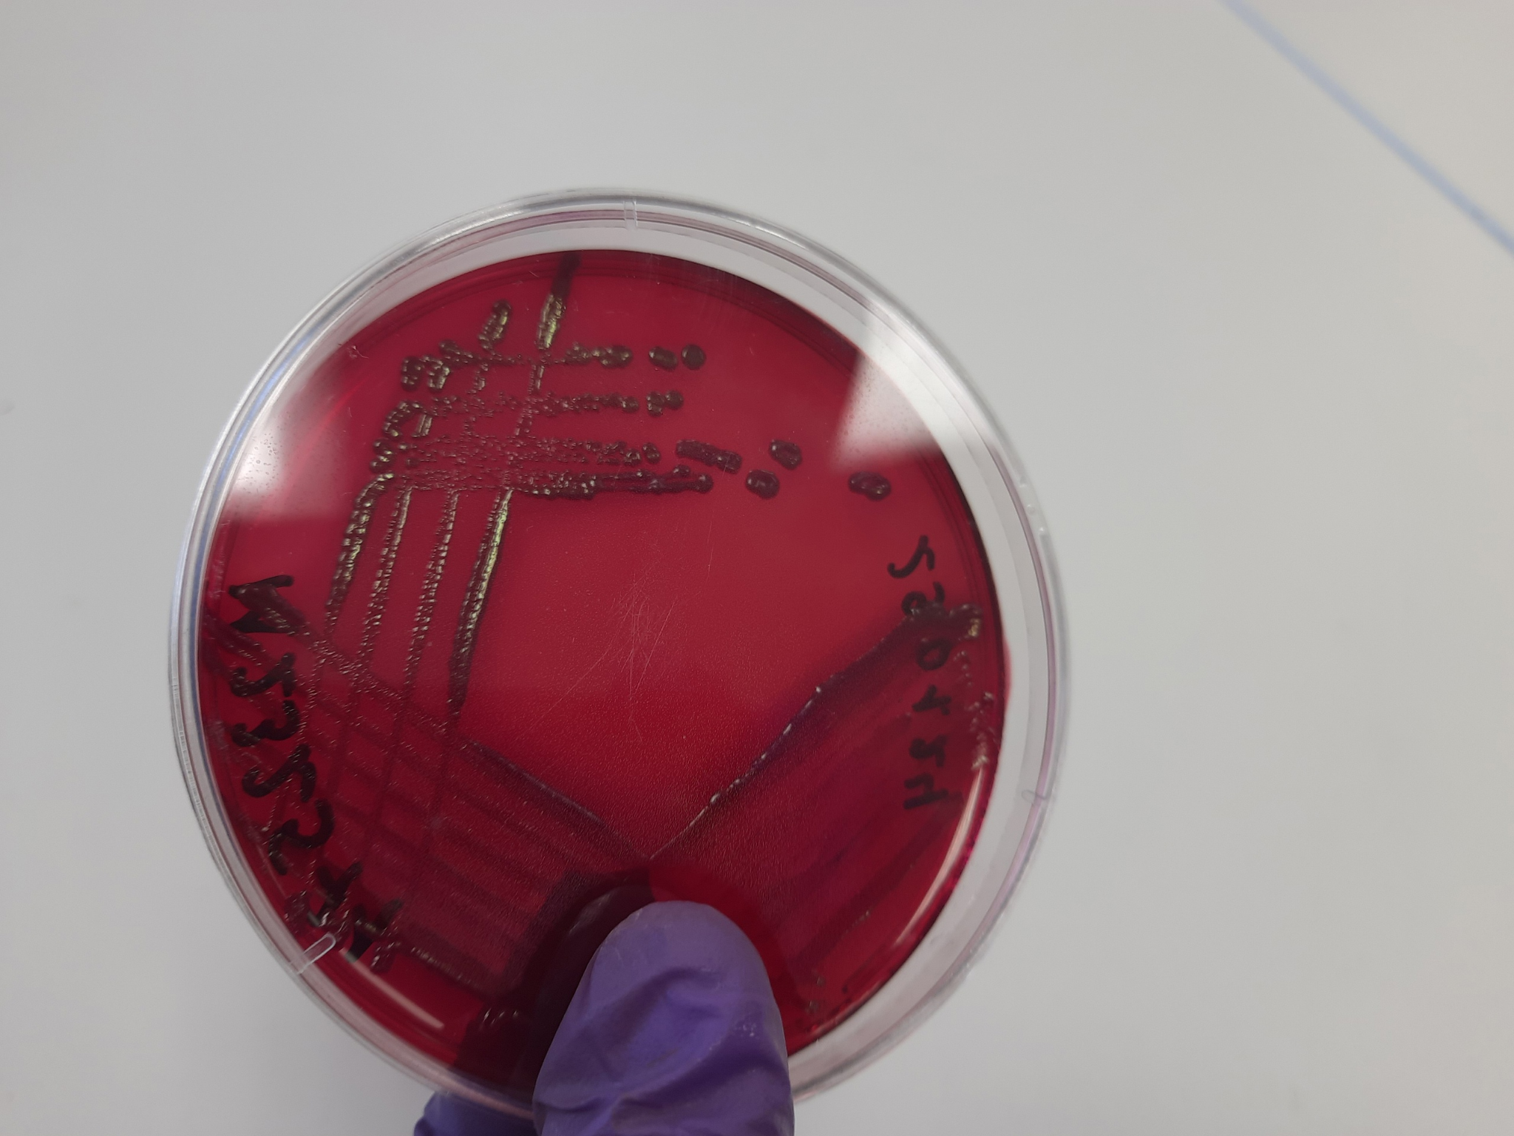
Рис. 3. Колонии Escherichia coli питательной среде Эндо

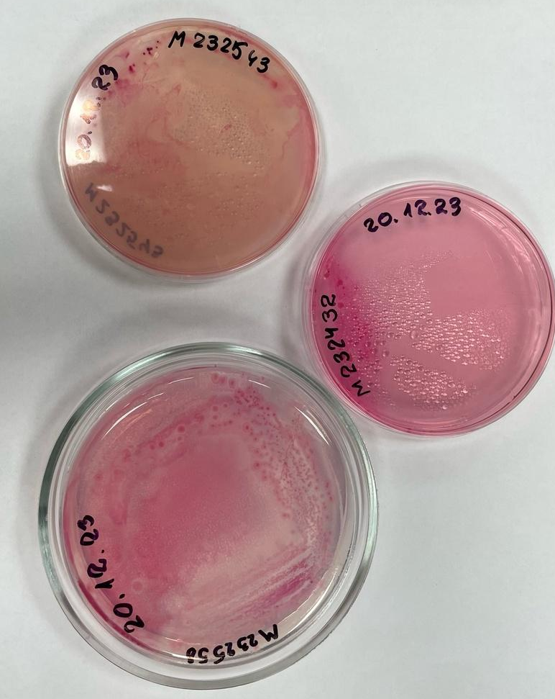
Рис. 4. Колонии без металлического блеска на питательной среде Эндо
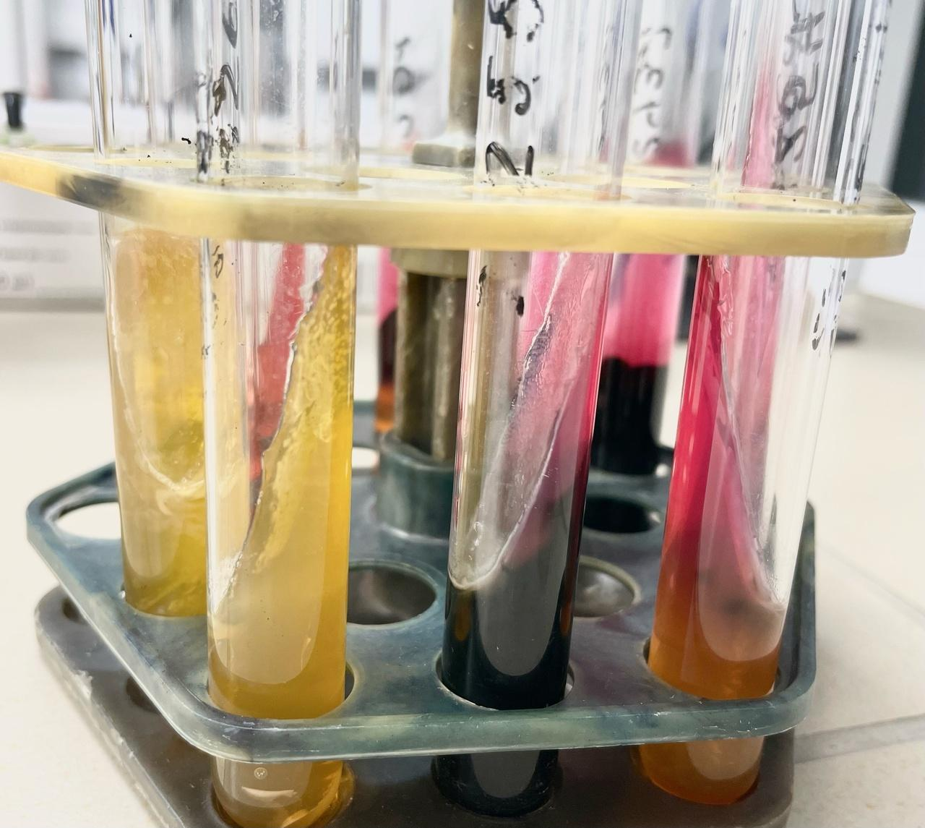
Рис. 5. Образцы на среде Олькеницкого (слева — E.coli, в центре — Proteus vulgaris, справа — Shigella sp.)

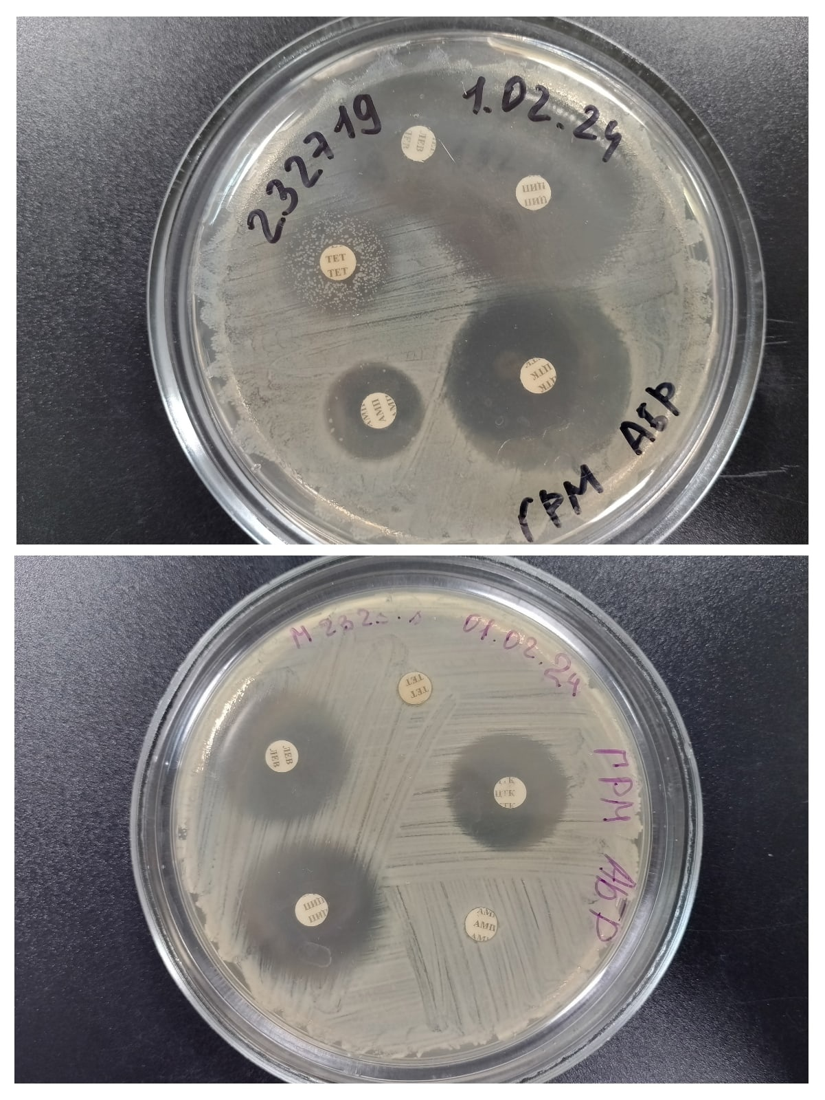
Рис. 6-7. Зоны подавления роста E.coli вокруг дисков с антибактериальными препаратами

